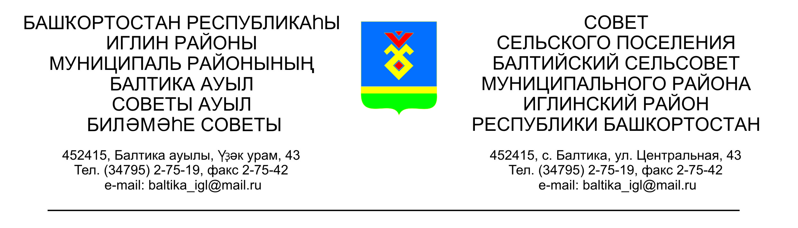
КАРАР РЕШЕНИЕ

Совета сельского поселения Балтийский сельсовет муниципального
района Иглинский район Республики Башкортостан

Об утверждении Порядка
размещения объявлений, листовок и иных информационных материалов, на многоквартирных домах, их придомовых территориях
и на иных территориях и населенных пунктов и объектах

На основании Гражданского кодекса Российской Федерации, Жилищного кодекса Российской Федерации, Федерального закона от 6 октября 2003г. N 131-ФЗ «Об общих принципах организации местного самоуправления в Российской Федерации, Кодексом Республики Башкортостан об административных правонарушениях от 23.06.2011г. N 413-з, Совет сельского поселения Балтийский сельсовет муниципального района Иглинский район Республики Башкортостан решил:

1. Утвердить Порядок размещения объявлений, листовок и иных информационных материалов, на многоквартирных домах, их придомовых территориях и на иных территориях и населенных пунктов и объектах .

2. Контроль за выполнением данного решения возложить на Постоянную комиссию по социально-гуманитарным вопросам /председатель - В.Т. Каримова/.

Глава сельского поселения В.Н.Карунос

«25» марта 2014г
№ 337

Утвержден
Решением Совета сельского поселения
Балтийский сельсовет
Муниципального района
Иглинский район
«25» марта 2014 года
№337

Порядок
размещения объявлений, листовок и иных информационных материалов, на многоквартирных домах, их придомовых территориях
и на иных территориях и населенных пунктов и объектах

Настоящее положение разработано на основании Гражданского кодекса Российской Федерации, Жилищного кодекса Российской Федерации, Федерального закона от 6 октября 2003г. N 131-ФЗ «Об общих принципах организации местного самоуправления в Российской Федерации, Кодексом Республики Башкортостан об административных правонарушениях от 23.06.2011г. N 413-з.

1. Общие положения

1.1. Настоящий Порядок регламентирует размещение объявлений, листовок и иных информационных материалов, не относящихся к рекламе, на многоквартирных домах и их придомовых территориях и на иных территориях и населенных пунктов и объектах в сельском поселении Балтийский сельсовет муниципального района Иглинский район Республики Башкортостан (далее - Сельское поселение).
1.2. Порядок размещения объявлений, листовок и иных информационных материалов, на многоквартирных домах, их придомовых территориях и на иных территориях населенных пунктов и объектах в Сельском поселении (далее – Порядок) разработан в соответствии с Гражданским кодексом Российской Федерации, Жилищным кодексом Российской Федерации, Федеральным законом от 6 октября 2003г. N 131-ФЗ «Об общих принципах организации местного самоуправления в Российской Федерации, Правилами благоустройства и санитарного содержания территории сельского поселения Иглинский сельсовет муниципального района Иглинский район Республики Башкортостан, утвержденными решением Совета сельского поселения Балтийский сельсовет муниципального района Иглинский район Республики Башкортостан.
1.3. К информационным материалам, в рамках настоящего Порядка, относятся объявления, листовки и иные информационные материалы, не относящиеся к средствам наружной рекламы, не запрещенные федеральным законодательством и не являющиеся информацией, раскрытие или распространение либо доведения до потребителя которой, является обязательным в соответствии с федеральным законом.
1.4. Информационные материалы – носители информации и сведений, которые создаются для информационной деятельности организаций и частных лиц, пропаганды и агитации в различных сферах общественно-политической жизни.
1.5. Объявления - сообщение, извещающее о чём-то, привлекающее внимание граждан.
1.6. Листовка - печатный листок с текстом (изображением) агитационно-политического или информационного характера. Листовки отличают актуальность содержания, тираж, оперативность выпуска и распространения, кратковременность использования.
1.7. Объявления, листовки и иные информационные материалы могут изготавливаться на твердой и мягкой основе методом аппликации, полиграфическим или другим способом.
1.8. Информационные материалы размещаться на специальных конструкциях – информационных щитах, которые расположены в каждом населенном пункте Сельского поселения.

2. Требования к информационным щитам

2.1. Конструкция информационного щита должна соответствовать техническим нормам и требованиям к конструкциям соответствующего типа, должна быть безопасна, спроектирована, изготовлена и установлена в соответствии с существующими строительными нормами и правилами, ГОСТами, техническими регламентами и другими нормативными актами, содержащими требования для конструкций данного типа.
2.2. Информационные щиты должны быть изготовлены из прочного материала. Материалы, используемые для изготовления информационных щитов, должны отвечать современным требованиям экологических и санитарно-эпидемиологических норм, не должны создавать угрозу жизни и здоровью граждан. При оформлении информационного поля предпочтительно использовать энергосберегающие технологии (светоотражающие материалы: краски, покрытия, пленки).
2.3. Монтаж информационных щитов производится с соблюдением требований техники безопасности, обеспечивающих безопасную эксплуатацию, в соответствии с действующим законодательством.
2.4. По типу размещения информационные щиты подразделяется на отдельно стоящие и настенные.
К отдельно стоящим информационным щитам относятся конструкции, предназначенные для размещения вышеуказанной информации в виде стенда, витрины, афиши.
К настенным информационным щитам относятся доски объявлений, стенды, устанавливаемые на готовых конструкциях - фасадах зданий и сооружений, ограждениях и т.д.
2.5. Габариты информационных щитов не должны превышать 1,5 м по высоте и 2,5м – по ширине.

3. Размещение объявлений, листовок и иных информационных материалов, на многоквартирных домах и их придомовых территориях

3.1. На многоквартирных домах и их придомовых территорияхинформационные материалы размещаются с согласия собственников помещений многоквартирного дома в соответствии со ст.ст. 36, 44 Жилищного кодекса Российской Федерации.
3.2. Информационные щиты в жилых многоквартирных домах и на их придомовых территориях устанавливаются в местах, определенных решением общего собрания собственников помещений в данном многоквартирном доме.
3.3.Размещение информационных щитов и информационных материалов на фасадах многоквартирных домов и их придомовых территориях без согласия собственников помещений многоквартирного домазапрещается.

4. Размещение объявлений, листовок и иных информационных материалов на иных территориях населенных пунктов и объектах
4.1. Размещение объявлений, листовок и иных информационных материалов, не относящихся к рекламе (далее – информационные материалы), разрешается только на информационных щитах и в местах, отведенных для этой цели.
4.2. Информационные щиты должны устанавливаться в местах скопления людей, в том числе у остановочных комплексов общественного транспорта и на территории жилой зоны Сельского поселения.
4.3. Размещение информационных материалов запрещается:
- на электроопорах и опорах контактной сети;
- на фасадах и стенах зданий и сооружений, в окнах и витринах;
- на объектах зеленого хозяйства;
-на общественном транспорте без согласования с собственником транспортного средства;
- на стендах и афишах с размещенной на них информацией;
- на стендах без согласования с собственником стенда;
- непосредственно у светофоров, пешеходных переходов.

5. Ответственность за нарушение порядка размещения информационных материалов в населенных пунктах

5.1. Нарушение порядка размещения информационных материалов в населенных пунктах влечет за собой административную ответственность в соответствии со статьей 6.7 Кодекса Республики Башкортостан об административных правонарушениях.

